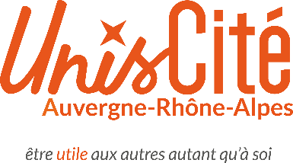
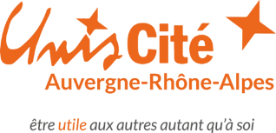
Unis-Cité recrute un.e
Chargé.e de mission service civique
Pour son antenne du Rhône
CDD de 12 mois à temps plein – Poste basé à Lyon

Référence offre : 2022/CMSC-69-01

Association pionnière et spécialisée dans le Service Civique, Unis-Cité accompagne depuis 1995 des jeunes dans la diversité sur des missions d’intérêt général : environnement, culture, éducation, entrepreneuriat social, lutte contre l’exclusion… Présente en Région Auvergne Rhône-Alpes depuis 20 ans, notre association organise et promeut le service volontaire des jeunes afin de contribuer à l’émergence d’une société d’individus responsables et respectueux des différences. Pour cela, nous proposons aux jeunes de 16 à 25 ans, issus de tous horizons, de consacrer 6 à 8 mois de leur vie à des actions de solidarité locale.
Dans le cadre du développement de l’antenne du Rhône, nous recrutons en CDD à temps plein, à compter de septembre 2022, un.e Chargé.e de mission service civique.

MISSIONS

Sous la responsabilité de la Responsable d’Antenne, vous assumerez notamment les missions suivantes :

- Assurer le montage et la mise en œuvre des projets d’intermédiation sur le territoire : coordination de projets multi-partenariaux en lien avec le dispositif service civique
- Accompagner les structures partenaires d’Unis-Cité en intermédiation dans la mise en place de l’accueil des volontaires en leur sein : co-construction des missions, recrutement des volontaires, co-tutorat des volontaires…
- Accompagner les tuteurs de ces structures dans l’exercice de leurs rôles
- Mettre en œuvre les actions de communications autour des partenariats établis sur le champ de l’intermédiation
- Promouvoir plus généralement le Service Civique et l’offre d’intermédiation d’Unis-Cité auprès des structures d’accueil
- Coordonner et animer la Formation Civique et Citoyenne (FCC) des volontaires de structures du territoire

PROFIL

Vous justifiez idéalement d'une expérience réussie de 3 ans minimum dans les domaines suivants :

- Animation de groupes de jeunes adultes
- Conduite de projet en multi-partenariats
- Animation de formations

Vous avez un intérêt pour les thématiques sociétales : Projets jeunesse, Engagement citoyen, Solidarité Intergénérationnelle, Handicap, Lutte contre les discriminations, Environnement, ESS. Vous avez par ailleurs des capacités d’adaptation et d’autonomie, des qualités relationnelles, organisationnelles, et pédagogiques, ainsi que la capacité à prendre des initiatives, à motiver et accompagner une équipe.

Prérequis : Utilisation courante des logiciels usuels (traitement de texte, tableur).

CONDITIONS

- Poste basé à Lyon (prévoir des déplacements dans le département et occasionnellement à Paris)
- Contrat à durée déterminée de 12 mois à temps plein
- Date de prise de poste : juillet 2022 idéalement, septembre 2022 au plus tard
- Salaire mensuel de référence : 1971€ bruts - coefficient 300 de la Convention Collective ECLAT + tickets restaurant

Merci d’envoyer votre candidature (CV + Lettre de Motivation) avant le 30 juin 2022 par courriel à : ucararecrute@uniscite.fr avec la référence 2022/CMSC-69-01 dans l’objet du courriel.

